ПРОФИЛАКТИКА ГЕЛЬМИНТОЗНЫХ ИНВАЗИЙ:
АСКАРИДОЗ
Аскаридоз - возбудителями заболевания являются аскариды, принадлежащие к круглым гельминтам. Их длина достигает 25-40 см. Аскариды паразитируют в тонком кишечнике.

- ИСТОЧНИК ИНФЕКЦИИ: Больной человек
- МЕХАНИЗМ ПЕРЕДАЧИ: Фекально-оральный
(т.е. заражение человека происходит при заглатывании яиц возбудителя с едой загрязненными человеческими фекалиями).
- ПУТИ ЗАРАЖЕНИЯ: Пищевой, водный, контактно - бытовой (при заглатывании яиц возбудителя, попавших в воду , на овощи и ягоды, грязные руки).

Как происходит заражение:
Яйца аскарид, с фекалиями выделяются во внешнюю среду и дозревают в почве. Заражение происходит путем проглатывания яиц с плохо вымытыми овощами, фруктами и через грязные руки. В кишечнике оболочка зрелого яйца растворяется, из него выходит личинка, которая, пробуравливая стенку кишки и мелкие венозные сосуды, попадает с током крови в воротную вену, печень, нижнюю полую вену, правую половину сердца и далее в малый круг кровообращения. В легких личинки мигрируют через стенку альвеол в бронхиолы и бронхи, откуда с мокротой вновь заглатываются в желудочно-кишечный тракт. Повторно оказавшись в тонком кишечнике, они начинают быстро расти, и превращаются в зрелых гельминтов. С момента заглатывания яйца до развития зрелой аскариды проходит 75-90 дней.
СИМПТОМЫ
Ранние симптомы:
- Аллергические высыпания на коже;
- Кашель;
- Боль в груди;
- Нередко развиваются бронхиты, пневмонии, эозинофильные инфильтраты в легких;
- Возможна субфебрильная температура.
Поздние симптомы:
- Снижение аппетита;
- Тошнота;
- Рвота;
- Обильное слюноотделение;
- Боли в животе;
- Поносы или запоры; слабость;
- Раздражительность;
- Беспокойство сна;
- Скрежетание зубами во сне. 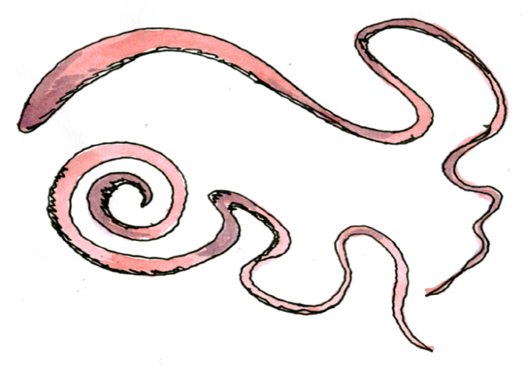

ДИАГНОСТИКА
- Копрологическое исследование кала;
- Анализ мокроты;
- Рентгенография легких;
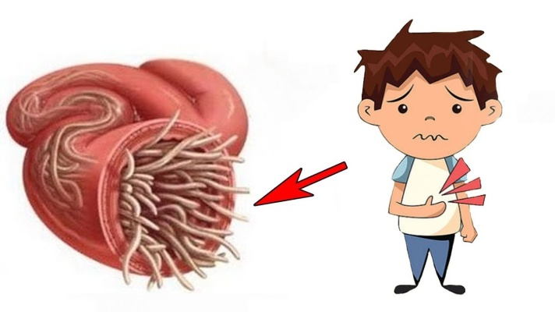
ПРОФИЛАКТИКА
- Основу профилактики аскаридоза составляют санитарное благоустройство населённых пунктов и охрана почвы от фекального загрязнения. В качестве удобрения можно применять только фекалии, обезвреженные компостироваием или другими методами.
- Профилактика аскаридоза достигается также соблюдением правил личной гигиены: мытьём рук после посещения уборной ,отказ от привычки грызть ногти.
- Употреблением в пищу тщательно промытых и ошпаренных кипятком овощей, ягод и фруктов, отказ от употребления сырой воды.

ЛЕЧЕНИЕ
- Применяют антигельминтные;
- Ферментные средства;
- Поливитамины;
- Препараты железа при наличии анемии;
- Десенсибилизирующие лекарства;
- Дезинтоксикационная терапия;
- Противорвотные средства;
- Оперативное вмешательство;
- Диета № 5.
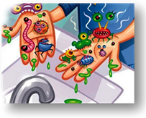

КОНСУЛЬТАЦИЯ С ВРАЧЕМ ОБЯЗАТЕЛЬНА!

Выполнила: Глызина Вероника Эдуардовна
Группа: 313-9 группа

